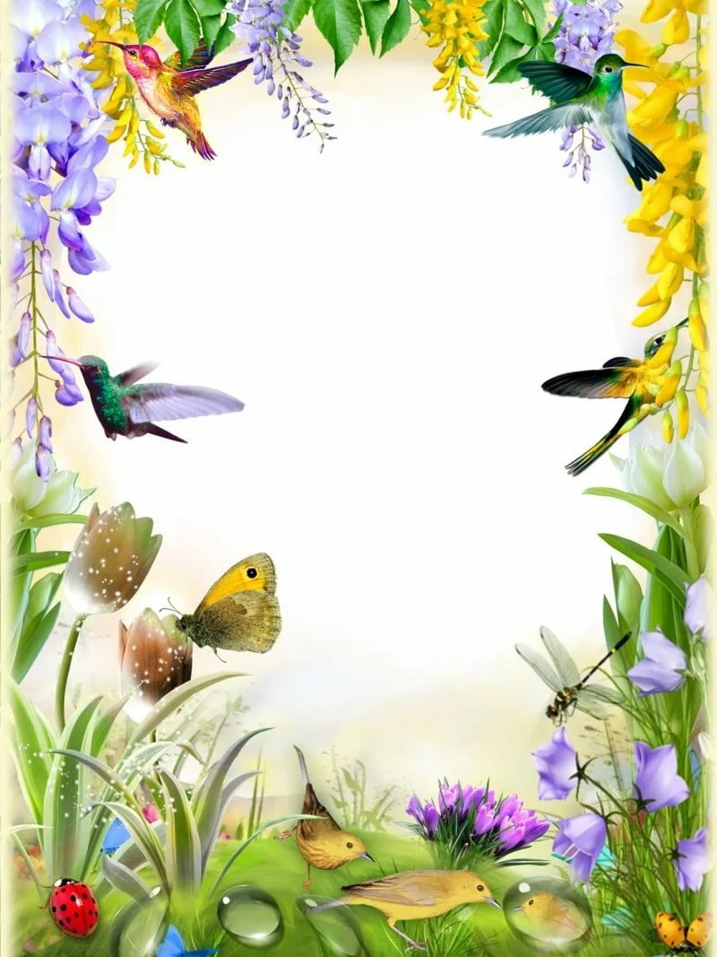

Лексическая тема «Весна»

Прочитайте ребенку сказку
С. Маршака «Двенадцать месяцев», а потом посмотрите мультипликационный фильм по сказке.
Выясните, понравились ли ребёнку
прочитанная сказка и просмотренный мультфильм,
что понравилось больше и почему,
кто из героев
сказки понравился и за что.

Познакомьте ребенка со стихами русских поэтов о весне.
Предложите выучить отрывок одного из них.

ПОБЕСЕДУЙТЕ С РЕБЕНКОМ

Какое время года наступило? (наступила весна).
Какие весенние месяцы ты знаешь? Назови текущий (март, апрель, май).
Расскажи, какие изменения в природе произошли весной, приметы весны –
Чаще и ярче светит солнце, тает снег, бегут ручьи; на земле появляются
проталины, звенит капель, небо стало голубое, по нему плывут белые
облака, из теплых стран возвращаются птицы, животные просыпаются
от зимней спячки, меняют свои шубки, готовятся к появлению детенышей;
скоро на деревьях набухнут почки, на земле появятся первые весенние
цветы – подснежники и мать – и мачеха, зазеленеет трава.
Расскажите ребёнку, чем занимаются люди весной на полях,
в садах и огородах.
Копают землю, готовят грядки для посадки растений, удобряют почву,
пересаживают рассаду, сажают цветы и деревья, белят стволы деревьев,
защищая их от насекомых, на полях готовятся к севу пшеницы и т.д.
Какие инструменты люди используют для работы в садах и огородах?
Лопата, грабли, лейка, пила, кисть.

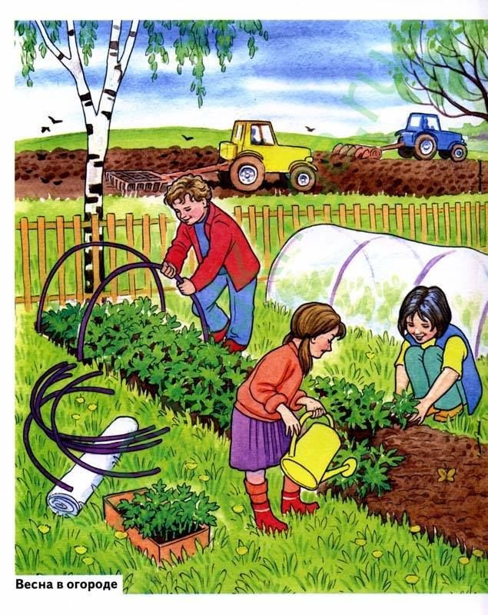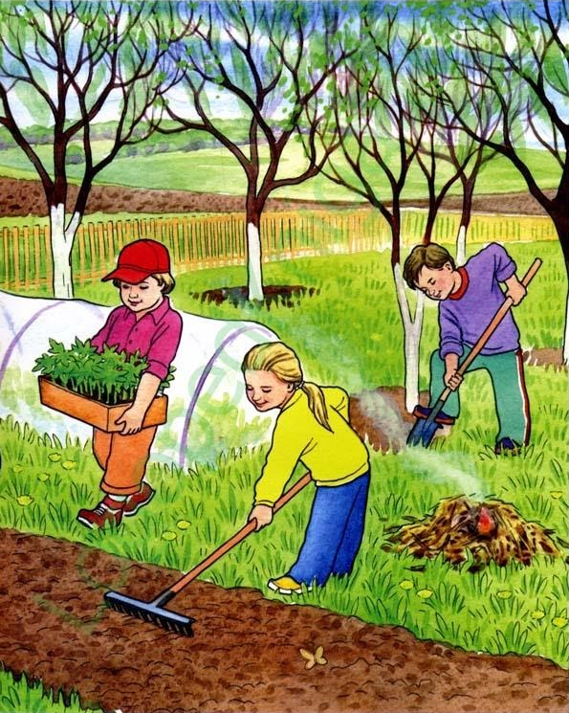

Предложите ребёнку игры

«Скажи наоборот»: тепло – холодно, сыро - …… (сухо), грязно - ………,
пасмурно - ………, светло - ……., день - …….., утро - ………., дождливо -…

«Назови ласково»: сад – садик, огород - ………, грядка - ……, яблоня - ……,
солнце –…………..
лужа, ручей, льдина, гнездо, почка, лист, трава, луч, пень, огород, облако,
дерево.

Подобрать как можно больше слов:
ВЕСЕННИЙ – день, дождь, гром, цветок и т.д.
• ВЕСЕННЯЯ – капель, гроза,………….
ВЕСЕННИЕ – цветы, дни, …….

«Скажи наоборот»:
Зимой снег чистый, а весной — ….
Зимой солнце тусклое, а весной — ….
Зимой дни холодные, а весной — …
Зимой погода часто пасмурная, а весной….
«Четвертый лишний».
Выбери лишнее слово и объясни, почему?
ручей – ледоход – листопад – капель,
мороз – капель – сугробы – снегопад,
грачи — вьюга — листочки — солнышко.

«Один — много»
Месяц – много месяцев, лужа – много луж, ручей, льдина, птица, гнездо,
почка, листья, трава, подснежник, поле, сад, грядка, луч, сосулька, дерево.
«Хвастунишка»
Познакомьтесь с мышкой-хвастунишкой: что бы мышонок ни услышал,
он всегда хвастает: «У меня-то лучше!»
Например: Скажешь мышонку «длинный», а он в ответ – «длиннее» и т. д.
Предложите ребенку побыть в роли мышонка.
теплый – теплее, светлый – светлее, яркий, темный, громкий, рыхлый,
высокий, свежий, чистый, прозрачный, сильный, быстрый, радостный.
Придумайте предложения о весне с 3-4 получившимися словами.

«Исправь ошибку Незнайки и скажи правильно»
Засветило солнышко, потому что стало тепло.
Пришла весна, потому что прилетели грачи.
Тает снег, потому что текут ручьи.
Составь рассказ о Весне
Какое время года наступило? Как называются весенние месяцы?
Какие изменения произошли в природе? Что люди делают весной?

Пальчиковая гимнастика
Идет матушка Весна (указательный и средний палец «шагают»).
Отворяем ворота (разводим руки ладошками вверх).
Первым март пришел (большой палец левой руки поглаживаем
правой рукой).
Белый снег сошел (ладошками гладим поочередно тыльную сторону
обеих рук).
А за ним апрель (указательный пальчик левой руки поглаживаем правой рукой)
Отворил окно и дверь (сомкнутые вместе ладошки «раскрываем» 2 раза).
А уж как пришел май (средний пальчик левой руки поглаживаем правой рукой).
Солнце в терем приглашай (разводим пальцы в поднятых вверх руках).
Повторяем гимнастику, меняя функции правой и левой руки.
